QUY TRÌNH CÔNG NGHỆ
1. Tên quy trình: Công nghệ sản xuất cá giống rô phi đơn tính đực bằng hoormon 17α - MT
2. Xuất xứ của quy trình: Trung tâm Thực hành – Thực nghiệm. Trường ĐH Nông lâm Thái Nguyên.
3. Tóm tắt về công nghệ:
Nuôi vỗ cá bố mẹ |  | Chăm sóc cá bố  mẹ và thu trứng |  | Ấp  Trứng |  | Xử lý  Cá bột
Sơ đồ quy trình công nghệ sản xuất cá giống rô phi đơn tính đực 21 ngày tuổi
a. Nuôi vỗ cá bố mẹ.  - Tuyển chọn cá bố mẹ.  + Chọn cá đực:  + Chọn cá cái:  + Tỷ lệ ghép cá đực:  + Mật độ cá bố mẹ trong giai:  - Nuôi vỗ cá bố mẹ.  b. Chăm sóc cá bố mẹ sinh sản và thu trứng. Chăm sóc cá bố mẹ sinh sản; Thu trứng; Chu kỳ thu trứng:  c. Ấp trứng. | 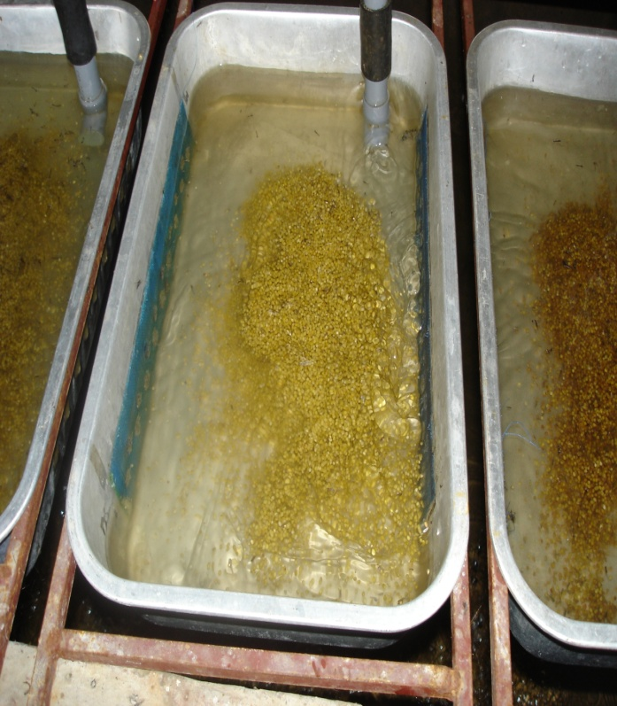
d. Xử lý cá bột.  Chuẩn bị ao; Mật độ cá bột khi xử lý; Thời gian xử lý;  Chăm sóc cá và quản lý: Sau khi cá bột được nuôi đủ 21 ngày (gọi tắt là 21 ngày tuổi) bằng thức ăn có hoóc môn 17α-Methyltestosterone. Đưa cá ra ao ương nuôi tiếp trong ao đất hoặc trong giai bằng thức ăn tổng hợp bình thường | 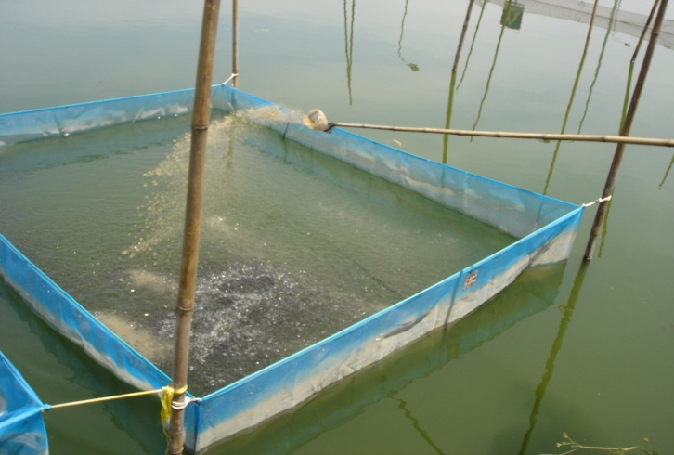
*Chỉ tiêu kỹ thuật. Áp dụng quy trình công nghệ này tỷ lệ sống của cá 21 ngày tuổi thu được 70 - 75% ; Kích cỡ cá đạt 15.000 - 10.000 cá thể/kg. Tỷ lệ đực trong quần đạt 95% trở lên.
4. Khả năng và địa chỉ áp dụng: Tất cả các tỉnh trên toàn quốc.
5. Tác giả và địa chỉ liên hệ:
- Tác giả: ThS. Trần Viết Vinh; KS. Nguyễn Tất Đắc.
- Địa chỉ liên hệ: Trung tâm thực hành – thực nghiệm, trường ĐH Nông lâm Thái Nguyên.
- Điện thoại: 02803.852.878; Fax: 02803.852.878

